《体前变向换手运球——行进间单手低手投篮》教案
授课教师 |  | 职称 |  |  | 学科 | 体育与健康
授课时间 | 2023年4月12日 |  |  | 授课年级 | 八年级
课题名称 | 体前变向换手运球——行进间单手低手投篮

教学目标 | 1、通过学习，让学生了解篮球体前变向换手运球和行进间单手低手投篮的技术要领和在实战比赛中的作用。  2、80%学生初步掌握体前变向换手运球并复习低手上篮技术动作，20%学生基本掌握该项技术，并运用到游戏和比赛中。  3、通过练习和游戏比赛体验乐趣、表达情感，发展学生的上下肢力量以及身体协调素质，培养团队协作和观察能力。
教学重点 | 变向时按拍球的位置准确和上步侧肩护球动作要及时，三步上篮一大二小三高跳步伐。
教学难点 | 手脚协调发力和合球跨第一步的时机恰当合理
教学场地：  教学器材： | 学校篮球场2块  篮球40个 标志桶18个 标志盘2个
阶段 | 教师主导 | 学生主体 | 组织、方法及目的 | 领域目标
教学常规 | 一.集合、考勤。  二.师生问好，宣布上课内容、目标及学练要求。  三.检查服装，安排见习生。 | 1.集合要快、静、齐。  2.体育委员整队并向教师报告人数。  3.见习生随堂观摩，并协助教师教学。 | 1  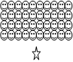  （3分钟） | 培养学生养成良好的课堂组织纪律
活跃情绪、启发兴趣 | 1.1听音乐， 绕锥桶慢跑结合球性练习  4路纵队分别沿场内“底线-中线-底线”4组锥桶外侧逆时针持球慢跑。持球行进间徒手操持球双手上下拨球，头绕环腰绕环，左右拉球、提膝转体，  1.2复习行进间高低运球和急停急起运球  1.2.1学生绕准通外侧慢跑，看老师手中小“指示灯”高度的变换，进行高低运球练习。  1.2.2学生看老师的‘指示灯’信号，“红灯停，绿灯行”，复习行进间急停急起运球  1.3趣味热身游戏“咱班打球谁最棒” | 要求：  1.认真听教师讲解练习方法及要求。  2.在教师的口令下统一进行。  3.积极思考，积极参与，避免发生运动损伤。  1.3要求：  1.认真听教师讲解游戏方法及规则。  2.积极参与到游戏中。 | 1-2组织：  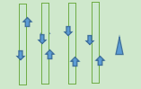  学生成四列纵队绕球场四组锥桶进行热身练习。目的：收心引趣  1.3队形同上，游戏中，学生在球场自由运球绕锥桶慢跑，老师“击掌两次”后，同学们问老师“咱班打球谁最棒”，老师答“体育委员”或者“语文课代表”或者“今天的值日生”，听到老师喊出名字的学生迅速快速运球“抢夺”其他同学的篮球，没有喊到名字的同学快速运球躲避防止被断球。被抓到的同学奖励蹲起2个。“抢球”时间为8秒，8秒后没有抢球成功，抢球人自罚蹲起2个。 | 养成运动前热身的良好习惯  调动学生学习积极性，锻炼学生快速反应能力和初步考察学生运球急起急停的水平
保持情绪、  合作探究 | 1体前变向换手运球——行进间单手低手投篮（新授课）。  以右手运球为例，运球队员从对手右侧突破时先向防守左侧做变向运球假动作。当对手向左侧移动堵截运球时，运球队员突然按拍球的右后上方，使球经自己体前右侧反弹至左侧前方，同时右脚向左前方跨出，上体向左转，侧肩挡住对手，同时换左手按拍球的后上方，左脚跨出并用力蹬地加速，从对手的右侧突破。突破后（以右手投篮为例），迅速合球的同时，右脚跨出一大步，接着左脚跨一小步并用力蹬地起跳，右腿屈膝上抬，身体重心前移，双手向前上方举球。当身体接近最高点时，左手离球，右手外旋，掌心向上托球，并充分向球篮上方伸展，接着屈腕，食、中指用力拨球，通过指端将球投出。  1.1  看例图，教师示范  1.1.2  徒手原地跨步侧身护球1.1.3  原地上一步体前变向换手运球练习  1.2.1  两人面对面互喊启动信号变向运球练习  1.2.2  两人一攻一防变向过人练习  1.3  复习单手低手上篮练习  1.3.1  徒手三步上篮，“一打二小三高跳”  1.3.2  变向后持球不运球三步上篮  1.3.3  变向后运一次球三步上篮  1.4  分组练习  体前变向换手运球突破防守，衔接单手低手上篮 | 1.1看例图，教师完整示范，学生原地模仿练习  1.2.1  两人相对站立，一人喊数字“1,2”，听到“2”启动，运球跑向对方的位置急停，低运球三次后做变向运球，换手后蹬地加速运球，变换位置交替练习  1.2.2  一人原地防守，两手要侧向45度向下打开防守，双腿弯曲降低重心，另一人运球（以右手运球）至防守人左侧前跨步急停，急停后，降低重心，转为低运球，同时侧身护球。变向时，持球手大力按拍球的右侧上方，向防守人身体右侧前方变向运球，同时护球手直臂虎口压下防守人手臂，快速蹬地启动加速运球摆脱防守，两人交替进攻和防守。  1.3.  复习单手低手三步上篮  1.3.1  徒手练习三步上篮  1.3.2  两人面对面传球，一个击地，一个胸前平传球，接对方篮球后运球至对方位置，变向运球后合球，同时跨第一步，进行三步上篮练习。  1.3.3  两人面对面传球，一个击地，一个胸前平传球，接对方篮球后一人进攻，一人防守，进攻队员运球至对方位置，变向运球突破防守人，运一次球后合球，同时跨第一步，进行三步上篮，攻守交替练习。  1.4  四个小组各分成人数均等AB两队，每一小队，选出两名防守队员，站在指定防守位置，原地消极防守，其余队员进攻，进攻队员从底线出发，快速运球至防守队员身侧急停，转为低运球，突然变向运球后，摆脱防守人，合球后做三步上篮动作，然后防守人向后转身继续防守，进攻队员依次运球突破防守人，面对球框三步上篮。进攻队员依次完成进攻后，攻守队员角色互换，进攻队员参与防守，防守队员进攻练习。 | 活动一目的：制造困难，转化兴趣  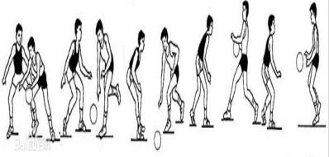  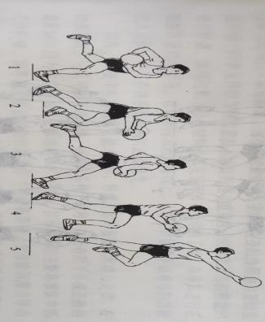  1.1  组织形式:  1.2  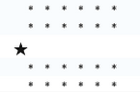  1.3队形同上  1.4  A1 A2  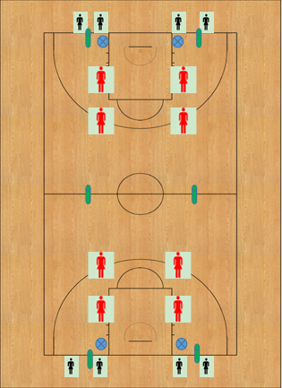  B1 B2 | 自主、合作练习，体会动作、掌握动作要领
快速反应、  培养兴趣 | 1篮球过杆比赛：  过五关斩六将，  2课课练  2.1用锥桶和篮球画“ ”  2.2寻找爱心锥桶中的“励志彩票”，并练习。 | 1  学生分成4组，每组分成AB两队，两组一个篮球场。第一组选出4个防守队员站在第二组指定防守位置，第二组也选出防守队员站在第一组的防守位置上。比赛开始后，A队第一人从底线出发，运球突破4个防守人封堵后低手上篮(球没上进要篮下补篮)后，运球至B队起点和B队第一个同学击掌，然后排至队尾。B队第一人击掌后运球突破4个防守人封堵后低手上篮，再运球至A队起点并和起点的同学击掌，然后排至队尾。首先完成突破防守和上篮的队获胜。  2.1  同学们用本小组的锥桶和篮球摆出“爱心 ”图案  2.2学生快速找出自己小组“爱心”锥桶上有文字的“励志彩票”并根据文字提示进行素质练习，完成后，参观其他小组的作品，并完成相应的素质练习。 | 1组织形式：  目的：运用技能，精益求精 | 培养积极参与的态度，增强学生自信心。感受合作互助并取得胜利的快乐。
总结评价、课后延伸 | 一.集合整队。  二.放松活动。  三.教师小结  四.师生再见,回收器材。 | 1. 在教师语言引导，音乐伴奏下进行放松。  2.积极参与相互学习评价。  3.礼仪，协助教师归还器材。 | 放松活动  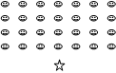  （5分钟） | 培养学生养成运动后放松的良好运动习惯
预计心率： 130次/分钟-----160次/分钟 练习密度：练习密度：70±5%

